Лабораторная работа 4

1. Выясните, на каких маршрутах используются самолеты компании Boeing. В выборке вместо кода модели должно выводиться её наименование (например, вместо кода 733 должно выводиться Boeing 737-300). Указание: можно работать с routes, aircrafts
2. Выяснить, между какими парами городов летают самолеты Boeing 777-300. Результат должен выглядеть по структуре так:

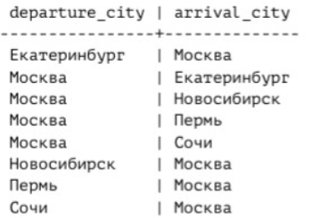

1. Модифицировать прошлый запрос так, чтобы каждая пара городов была выведена только один раз. Пример результата:

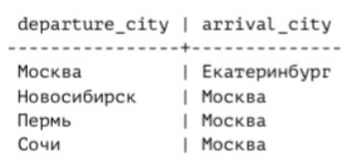

1. Выяснить, сколько рейсов выполняется из Москвы в Санкт-Петербург. Вывести: город отправления, город прибытия, количество рейсов. Пример вывода:

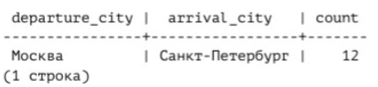

1. Вычислить минимальные и максимальные цены билетов на все направления. Вывести: город отправления, город прибытия, максимальную стоимость билета, минимальную стоимость билета. Пример вывода:

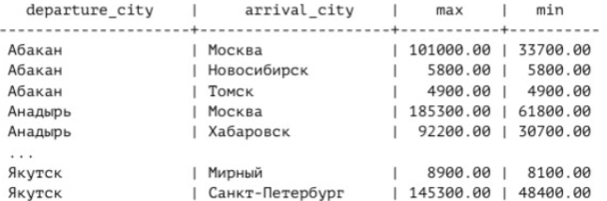

1. Беря за основу прошлый запрос, выяснить, вывести все направления, включая те, на которые не было продано ни одного билета. Пример вывода:

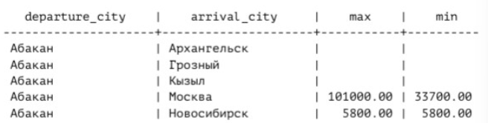

1. Написать запрос, выводящий список городов, в которые нет рейсов из Москвы
   1. С использованием EXISTS
   2. С использованием UNION, INTERSECT или EXCEPT
2. Написать запрос для получения перечня аэропортов в тех городах, в которых больше одного аэропорта
3. (2 балла)При планировании новых маршрутов и оценке экономической эффективности уже существующих может потребоваться информация о том, какова усредненная степень заполнения самолетов на всех направлениях. Учитывать будем только прибывшие рейсы. Запрос для решения такой задачи:

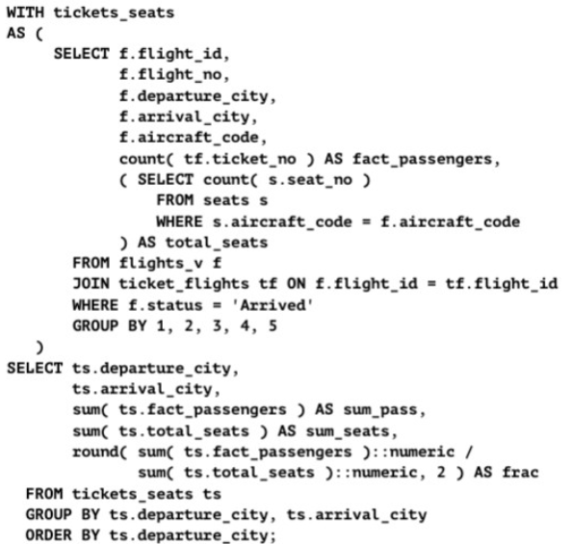

Вывод:

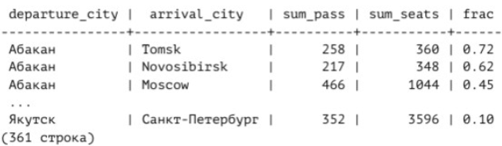

1. Как Вы считаете, равносильно ли в данном запросе SELECT COUNT(s.seat_no) и SELECT COUNT(s.*)? Ответ объяснить
2. Опишите, что делает каждый подзапрос
3. Модифицируйте этот запрос так, чтобы он выводил те же отчетные данные, но с учётом классов обслуживания (Business, Comfort и Economy)